ジョブステーション大井町ブログ
「大井町の魔女」

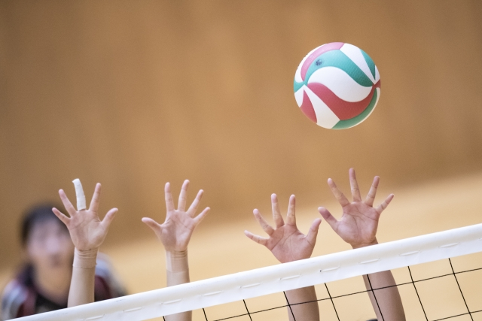

アイキャッチ画像 本文画像

みなさんこんにちは！ジョブステーション大井町です。
このブログでは利用者さんたちと支援員の楽しい日常をupしています。

＊＊＊＊＊＊＊＊＊＊

「大井町の魔女」

コーディネーショントレーニングでキャッチバレーをしました。

このトレーニングは全身の協調性を高めるのが目的ですが、
前職が「お掃除のプロ」という利用者さんがものすごく強いのです。

攻撃で、決して強いスパイクを打つわけではなく、
ふんわりボール返すのに、相手はボールを拾えません。
→対戦チームの悲鳴１「ええ！まさか、この隙間にボールを落とすなんて！」

防御で、ラインギリギリに返ってくるボールでも、
アウトのボールには、絶対手を出しません。
→対戦チームの悲鳴２「嘘だろう？あれを見極めるのか？？？」

1964年東京五輪で日本の女子バレーボールチームが【東洋の魔女】と呼ばれていました。
→対戦チームの悲鳴３「こ、これは、、、【大井町の魔女】Σ(ﾟДﾟ|||)」

数々の現場で汚れを見つけ手早く綺麗にお掃除をしていた経験は伊達ではありません。
マクロな視野と敏捷性が並外れているのです。

「私、お掃除しかできないから」と、大井町の魔女は謙遜します。
そんな奥ゆかしい大和撫子に金メダルをあげたい！

「大井町の魔女」おわり

＊＊＊＊＊＊＊＊＊＊

さあ、あなたもコーディネーショントレーニングをご一緒しませんか？
全身の協調性を高めることは、集中力やしごと効率UPにつながります。

お問い合わせはこちらから。

